INTERPRETARE I GRAFICI

I media usano spesso la grafica per esporre alcuni concetti in modo immediato, per mostrare tendenze economiche e sociali, o semplicemente per "fotografare" una situazione. Ci sono diversi tipi di grafici e di solito viene scelto quello considerato più efficace in base allo scopo. Anche se questi grafici sembrano immediati, colorati e semplici, devi prestare la giusta attenzione per poterli interpretare nel miglior modo possibile.

Panoramica "INTERPRETARE I GRAFICI"
Come interpretare correttamente i grafici
Contesto
Vita di tutti i giorni
Correlato al lavoro
Cittadinanza
Processi cognitivi
Analizzare le situazioni
Gestire le situazioni
Pensiero critico

Gruppo target (comprese le abilità e le competenze necessarie)
Adulti e giovani adulti con conoscenze di base della matematica;
Studenti curiosi sui temi della società e che vogliono essere autonomi nella valutazione delle situazioni.
Contenuto
Quantità e numeri
Dimensione e forma
Schema
Disposizioni

Fiducia in se stessi
Flessibilità

Esiti e risultati
Gli studenti interpreteranno correttamente i grafici, che è una condizione necessaria e sufficiente per comprendere la realtà mostrata e possibilmente formare un'idea al riguardo.

Informazioni principali
Contenuto | Quantità e numero;  Percentuale; dimensione e forma.
Gruppo target | Adulti e giovani adulti con conoscenze di base della matematica. Studenti che sono anche curiosi dei temi della società e vogliono essere autonomi nella valutazione delle situazioni.
Intenzione di apprendimento | - Numerazione per scopi personali e privati  - Numerazione per capire la società
Durata | Circa 3 ore
Materiale e risorse | Accesso a Internet, proiettore, scheda, diapositive.
Dimensione del gruppo | Da 4 a 12 studenti
Definizione del problema | Articoli di giornale, servizi televisivi, post Instagram, pubblicità, volantini elettorali e molti altri possono utilizzare i grafici per esprimere immediatamente un concetto. Affinché il concetto sia adeguatamente compreso, tuttavia, è necessario saper interpretare correttamente la struttura e le informazioni rappresentate.
Domande su cui lavorare | — Che cos'è un grafico?  — Quanti tipi di grafici conosci?  — Dove li vedi di solito?  — Quali informazioni puoi raccogliere da un grafico?  — Ne hai mai usato/creato uno? Se sì, quando?  — Analisi di un grafico: quali informazioni puoi ottenere da esso? Quali informazioni non si possono ottenere dall'osservazione? Quale conoscenza dell'argomento relativo al grafico è necessario per comprendere meglio le informazioni mostrate in esso?
Risultati dell'apprendimento | Gli studenti interpreteranno correttamente i grafici, che è una condizione necessaria e sufficiente per comprendere la realtà mostrata e possibilmente formare un'idea a riguardo.
Riferimento al Quadro Nazionale delle Qualifiche | Facoltativa (decisione del paese)

Piano di lavoro
Tempo  (lezioni) | Descrizione dei contenuti/attività | Materiale | Informazioni metodiche e didattiche
40’ | 1.Scoperta  L'insegnante guida questa fase di scoperta dei grafici utilizzando materiale disponibile online (un esempio può essere trovato nell'appendice) e utilizzando alcune delle domande delle "Domande di lavoro".  Lo scopo di questa fase è quello di mostrare agli studenti i vari tipi di grafici spiegando anche le loro caratteristiche di utilizzo. | Proiettore  Diapositive | Interrogazione  Insegnamento esplicito
45’ | 2. interpretiamo i grafici  L'attività è svolta in coppia; ognuno è presentato con diversi tipi di grafici da analizzare e interpretare al fine di rispondere a determinate domande.  [Proposta: potrebbe essere interessante, se conosciamo gli studenti, o se fanno parte di una determinata categoria (ad esempio lavoro), trovare alcuni grafici relativi al settore. Tuttavia, resta importante cercare di presentare diversi tipi di grafici che coprono temi diversi, anche per far comprendere agli studenti l'eterogeneità e la trasversalità degli usi.] | Grafici stampati o, se possibile, inviati o condivisi su computer su cui lavorano le coppie | Apprendimento pratico  Apprendimento collaborativo  Interrogazione
45'+ | 3. Troviamo i grafici da interpretare  L'attività è suddivisa in due fasi.  All'inizio, le coppie cercano su Internet un paio di grafici, li osservano, cercano di interpretarli e fanno domande a riguardo. Questa fase di ricerca sarà utilizzata per creare altro materiale da interpretare (simile a quello presente nella fase 2).  Nella seconda parte dell'attività le coppie scambieranno i materiali creati e li analizzeranno. | Computer o dispositivi personali,  Accesso a Internet | Collaborazione  Apprendimento pratico  Giochi di ruolo
40’ | 4.Discussione  In quest'ultima parte c'è spazio per condividere le impressioni le e valutazioni degli studenti. |  | Feedback

Appendice

1.SCOPERTA
https://www.edrawsoft.com/it/chart-types-uses.html

2. INTERPRETIAMO I GRAFICI
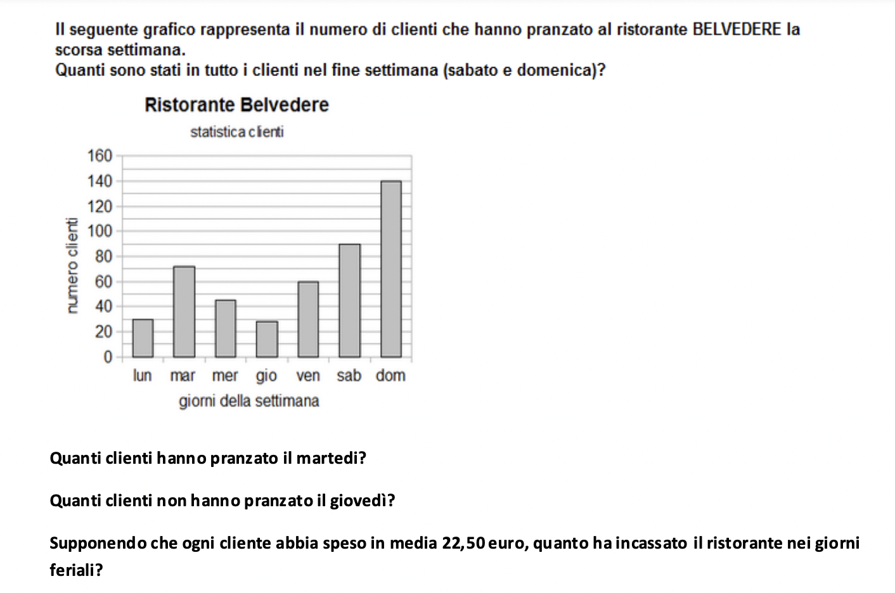
[ALCUNI ESEMPI]

- In quali regione ci sono più ristoranti e in quali meno?

- Ci sono più ristoranti stellati al nord, al centro o al sud Italia?
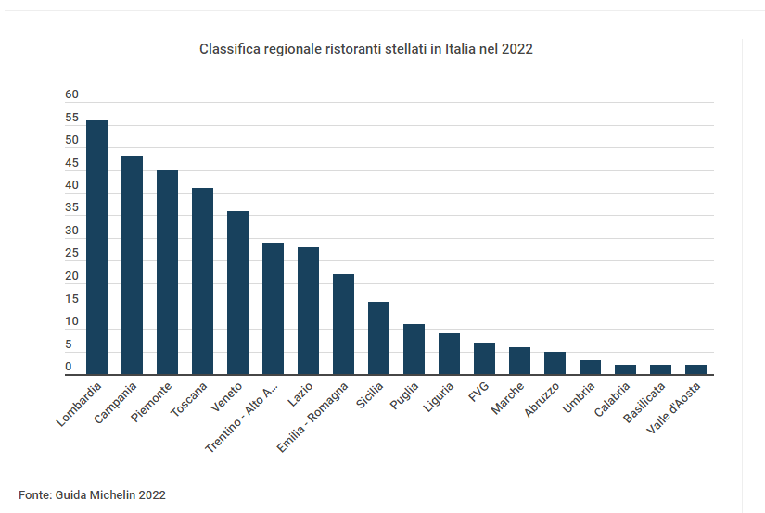

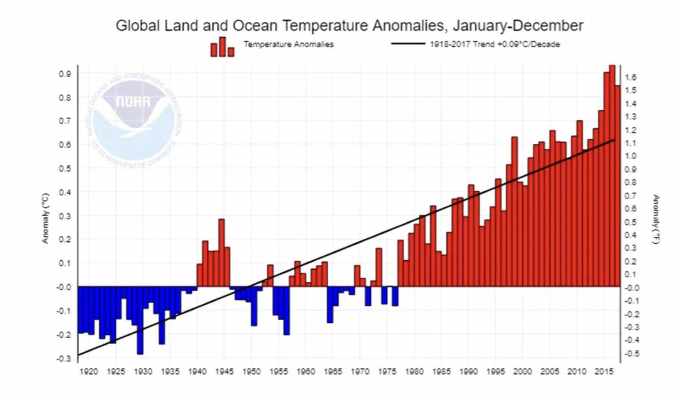
- Dal 1920 al 2015 quali anomalie di temperatura sono state più frequenti? Positive o negative?
- Che andamento noti?
- Quali considerazioni potresti fare?

